校园中转分发与跑腿服务管理系统
系统设计与实现文档
2452207 刘相成
2456179 唐独彪
2451200 桑治
2452326 崔少坤
2453619 薛毓哲
2452098 赵崇治
2451347 韩昊苏
2452281 李柏言
2450299 谢智行
2450333 蒋昊沄

目 录
1. 系统需求 1
1.1 系统功能性需求 1
1.2 系统非功能性需求 1
1.3 文档组织结构 2
2. 系统总体设计 3
2.1 技术选型与运行结构 3
2.2 MVC 五层架构 4
2.3 模块划分与依赖 4
2.4 权限与安全设计 5
3. 系统设计与实现 6
3.1 账户权限与地址管理 6
3.1.1 功能设计 6
3.1.2 关键实现 6
3.2 基础资料与跑腿员资格 7
3.2.1 功能设计 7
3.2.2 关键实现 7
3.3 三类任务发布 7
3.3.1 功能设计 7
3.3.2 关键实现 8
3.4 接单派单与配送状态 8
3.4.1 功能设计 8
3.4.2 并发与实现 9
3.5 支付与退款 9
3.5.1 功能设计 9
3.5.2 关键实现 10
3.6 评价投诉与信誉 10
3.6.1 功能设计 10
3.6.2 关键实现 11
3.7 结算审计与报表 11
3.7.1 功能设计 11
3.7.2 关键实现 12
4. 数据库设计 13
4.1 数据模型原则 13
4.2 关系结构 13
4.3 数据表分组 14
4.4 关键约束与索引 15
4.5 事务与锁策略 15
5. 测试运行与部署 16
5.1 测试策略与结果 16
5.2 本地运行 17
5.3 部署结构 18
5.4 已知边界 18
6. 总结 19
附录A. 图表索引 20

系统需求
校园中转分发与跑腿服务管理系统面向校内外卖分发、快递代取和私人跑腿场景，将用户发布、跑腿员接派、配送履约、确认支付、售后评价、跑腿员结算以及运营审计串联为可追踪的业务闭环。系统当前版本以能够运行、能够验证和能够追责为主要目标，采用送达后付款口径，避免在真实接派服务产生前创建支付记录。

系统功能性需求
系统服务对象包括访客、普通用户、跑腿员和管理员。访客可浏览门户、服务类型并完成注册登录；普通用户维护地址、发布三类任务、确认收货和支付，并可评价、投诉或申请退款；跑腿员申请资格、在任务大厅接单、推进配送状态并查看结算；管理员维护基础资料、审核资格、派单重派、处理退款投诉、生成结算单、执行审计和导出报表。
角色 | 主要需求 | 访问边界
访客 | 浏览门户、查看服务说明、注册和登录 | 不得访问任务、地址及后台数据
普通用户 | 地址管理、三类任务发布、取消、收货付款、评价投诉退款 | 只能操作本人发布的任务和本人地址
跑腿员 | 资格申请、任务大厅抢单、配送状态流转、查看本人结算 | 必须通过审核，只能操作本人当前接派记录
管理员 | 配置、审核、派单、售后、结算、审计和报表 | 管理路由要求 ADMIN 角色并记录业务结果

主业务流程为：注册登录后维护地址，用户发布任务并进入 WAITING；跑腿员抢单或管理员派单后进入 ASSIGNED；跑腿员按 PICKED_UP、DELIVERING、WAIT_CONFIRM 顺序推进状态；发布者确认收货并完成付款后任务进入 FINISHED；随后系统围绕最终有效接派记录处理评价、投诉、退款、结算、审计和报表。
USER -> WAITING -> ASSIGNED -> PICKED_UP -> DELIVERING
-> WAIT_CONFIRM -> PAID + FINISHED -> REVIEW / COMPLAINT
-> REFUND / SETTLEMENT -> AUDIT -> REPORT

系统非功能性需求
类别 | 设计要求 | 实现依据
安全性 | 密码不可明文存储，管理路由鉴权，写操作防 CSRF，对象归属校验 | PasswordHasher、Cookie 身份校验、Authorize、ValidateAntiForgeryToken
一致性 | 跨表写入同一事务，竞争写操作加锁，状态只允许合法迁移 | Service 事务协调、Repository 参数化 SQL 与 FOR UPDATE
可维护性 | 分层清晰、接口隔离、中文展示与英文状态码分离 | MVC 五层、依赖注入、DisplayNameService 与 ViewModel
可用性 | 主要页面中文化，按角色给出真实入口和明确操作反馈 | Razor 页面、统一导航、ModelState 校验和友好错误页
可部署性 | 连接配置外置，支持本地与服务器环境，真实凭据不入库 | appsettings.Local.json 或环境变量覆盖
可验证性 | 核心规则可自动回归，真实 Oracle 链路可手工复核 | xUnit 测试替身、静态门禁、共享库测试证据

文档组织结构
第一章说明功能和质量需求；第二章给出技术选型、五层架构、模块边界和安全设计；第三章按照主要业务模块分别描述设计与实现；第四章说明 Oracle 数据库的实体关系、表结构分组及关键约束；第五章给出测试、运行和部署方式；第六章总结当前成果与后续改进方向；附录 A 汇总文档中的图表索引。

系统总体设计

技术选型与运行结构
系统后端与页面统一构建在 ASP.NET Core MVC 上，目标框架为 net9.0。表现层使用 Razor Views 和自定义 CSS，不再依赖独立 Vue 或 Vite 前端；数据访问通过 Oracle.ManagedDataAccess.Core 23.8.0 连接 Oracle 19c。应用在本地默认监听 5227 端口，公网环境由 HTTPS 443 的反向代理转发到内部应用。
组成 | 技术或版本 | 用途
应用框架 | .NET 9 与 ASP.NET Core MVC | 控制器、依赖注入、Cookie 认证、Razor 页面
数据访问 | Oracle.ManagedDataAccess.Core 23.8.0 | 参数化 SQL、事务、行锁和数据映射
数据库 | Oracle 19c 和 orclpdb1 | 24 张关系表、序列、约束、索引和迁移
测试 | xUnit 2.9.2 与 Microsoft.NET.Test.Sdk 17.12.0 | Service 业务规则、事务和并发回归
部署 | Windows PowerShell、HTTPS 反向代理 | 本地运行、SSH 数据库隧道和公网演示

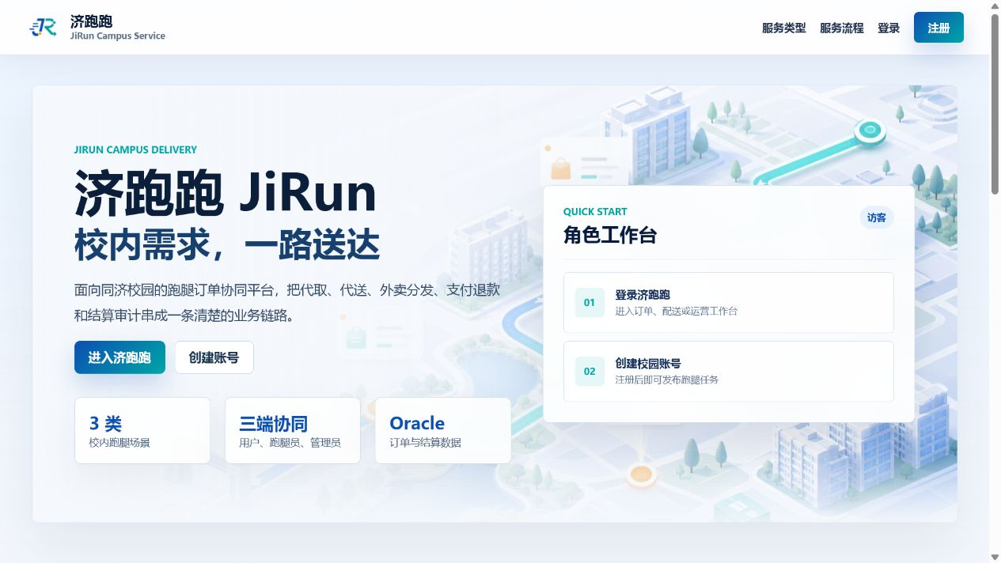
图 2-1 系统门户与访客入口

MVC 五层架构
项目按照表现层、控制层、业务层、持久层和数据库层划分职责。Controller 只负责 HTTP 协调并调用 Service 接口；Service 负责权限、归属、状态机和事务；Repository 负责 SQL、参数绑定、行锁与映射；OracleConnectionFactory 是创建连接的统一入口。该调用方向由静态门禁持续检查。
层级 | 主要目录 | 核心职责
表现层 | Presentation/Views、ViewModels、wwwroot | 展示页面、收集输入、模型验证和中文显示
控制层 | Controllers | 接收请求、读取 Claims、调用业务服务并返回页面或重定向
业务层 | Services、Services/Interfaces | 权限、对象归属、状态机、事务和显示名称转换
持久层 | Repositories、Persistence/Oracle | 参数化 SQL、连接事务、FOR UPDATE 行锁和映射
数据库层 | database/oracle | 表、序列、约束、索引、基础数据和迁移脚本

Razor View -> Controller -> IService -> Service
-> IRepository -> Repository -> OracleConnectionFactory -> Oracle

模块划分与依赖
系统以业务闭环划分为账户地址、基础资料与资格、任务发布、接派配送、支付退款、评价投诉、结算审计报表七组模块。各模块通过稳定的数据主键和服务接口协作，接派记录 assign_records 是履约核心：支付、评价、投诉和结算都围绕最终有效接派记录展开。
模块 | Controller 和 Service | 核心数据
账户与地址 | Auth、User、Account、Address | users、user_addresses
基础资料与资格 | Node、ServiceType、ServiceNodeRule、Runner | nodes、service_types、service_node_rules、runners
任务发布 | Task 和 TaskService | tasks 与三类任务明细
接派配送 | Task、Assign 和 AssignService | assign_records、task_status_logs
支付退款 | Payment、Refund | payments、refunds
评价投诉 | Review、Complaint | reviews、complaints
结算审计报表 | Settlement、Audit、Report | settlements、audit_logs、reports 及关联表

权限与安全设计
系统使用 Cookie 认证保存用户编号、用户名和角色。每个已认证请求都会重新读取账号状态和角色；账号被封禁或注销后，旧 Cookie 在下一次请求即被拒绝。管理员页面使用角色授权，用户和跑腿员操作还要在 Service 中检查资源归属。所有修改状态的 POST Action 均添加防伪校验，异常统一进入安全错误页，避免向浏览器泄露 SQL 和调用栈。
• 密码由 ASP.NET Core PasswordHasher 生成带盐哈希，登录时使用 VerifyHashedPassword 校验。
• Repository 的 SQL 使用参数绑定，控制器和服务层不创建 OracleCommand。
• 抢单、地址编号、支付、退款、评价、结算等高风险写操作在事务内锁定业务行。
• 真实连接串、数据库密码和 SSH 私钥均通过本地文件或环境变量提供，不进入版本控制。

系统设计与实现
本章围绕已落地的七组业务模块说明交互流程、关键规则、实现分层及可验证结果。每组实现均遵守 Controller 调用 Service 接口、Service 组织业务规则、Repository 完成 Oracle 读写的统一约定。

账户权限与地址管理

功能设计
账户模块承担注册、登录、个人资料、账号封禁与注销。地址模块为任务发布提供属于当前用户的收货地址，并保证同一用户最多只有一个默认地址。服务层在新增地址前锁定用户行后分配 address_no，默认地址切换与删除后的默认补位在同一事务内完成。
动作序列 | 设计说明
注册 | 校验用户名、手机号和密码，检查唯一性，生成密码哈希，创建 NORMAL 用户
登录 | 查询账号，拒绝 BLOCKED 或 CANCELLED，验证哈希并签发 Cookie
维护地址 | 只读取本人地址，新增时分配复合主键，编辑和删除前校验归属
设置默认 | 事务内锁定用户，先校验目标存在，再清除旧默认并设置新默认
管理账号 | 管理员封禁、解封、注销和恢复，认证事件实时使旧会话失效

关键实现
Program.cs 注册 IUserService、IAddressService 和密码哈希服务，并在 Cookie 的 OnValidatePrincipal 事件中按用户编号重新读取认证状态。AddressService 负责归属和事务逻辑，AddressRepository 使用复合键 user_id、address_no 访问数据。前端 ModelState 处理必填项和格式错误，业务错误回显在原表单。
• 用户名和手机号均执行唯一性检查，密码字段只向数据库写入哈希。
• 跨用户提交地址编号时返回拒绝结果，不泄露其他用户的地址内容。
• 数据库函数索引与服务事务共同保证单默认地址约束。
• 自动化和共享库测试覆盖正常注册、重复注册、错误密码、封禁旧会话、地址并发与跨用户操作。

基础资料与跑腿员资格

功能设计
节点、服务类型和服务节点规则共同限制任务可发布范围。管理员通过状态关闭保留历史引用，不直接删除已进入业务链路的数据。普通用户可以提交跑腿员申请；管理员审核通过后同步更新 runners.audit_status 和 users.user_role，使其获得任务大厅与配送工作台权限。
对象 | 状态或约束 | 设计目的
节点 | NORMAL 或 CLOSED，使用中禁止删除 | 保留历史任务中的交接节点
服务类型 | ENABLED 或 DISABLED，基础价格不得为负 | 统一服务口径和最低价格
适用规则 | service_type_id 与 node_id 复合主键 | 防止在不适用节点发布服务
跑腿员审核 | PENDING、APPROVED、REJECTED | 由管理员决定资格并同步角色
跑腿员工作 | FREE、BUSY、OFFLINE | 约束是否允许接单以及配送占用

关键实现
NodeService、ServiceTypeService 与 ServiceNodeRuleService 分别封装状态切换、引用保护和绑定规则；RunnerService 负责申请、审核、重新提交及角色同步。页面只提交英文状态代码，中文名称由显示服务或 ViewModel 提供，从而避免在多个 Razor 页面重复判断。

三类任务发布

功能设计
任务采用主表加专属明细的垂直拆分。公共字段写入 tasks，外卖、快递和私人跑腿的特有字段分别写入 food_delivery_details、express_pickup_details 和 private_task_details。一次发布只能产生一种明细；地址必须属于发布者，节点必须开放，服务类型必须启用，服务与节点必须存在绑定，任务价格不得低于基础价。
任务类型 | 专属字段 | 保存表
外卖分发 | 商家名称、平台订单号、取餐备注 | food_delivery_details
快递代取 | 快递公司、运单号、取件码、备注 | express_pickup_details
私人跑腿 | 物品类别、取送地点、期望完成时间、描述 | private_task_details

关键实现
TaskController 使用具体的创建 ViewModel 接收表单，TaskService 统一规范化字符串、校验业务关联和价格，再由 TaskRepository 在同一事务中插入主表及对应明细。发布成功后状态直接为 WAITING，不提前创建接派记录、支付记录或配送日志。
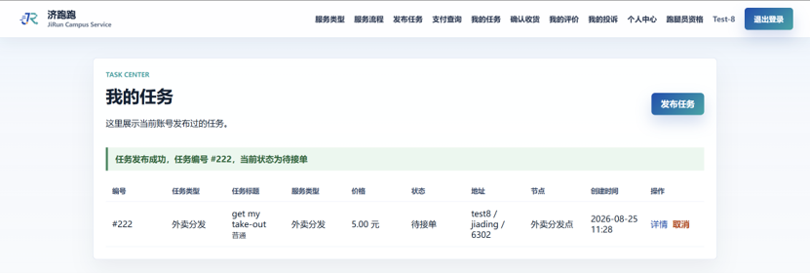
图 3-1 外卖分发任务发布成功页面

接单派单与配送状态

功能设计
待接单任务可以由已审核且处于可接单状态的跑腿员抢单，也可以由管理员派单。接派成功后系统新增 assign_records，将任务更新为 ASSIGNED，并写入接派后的状态日志。重派不删除旧记录，而是新增 operation_type 为 REASSIGN 的记录，后续业务按 assigned_at、record_id 倒序取最终有效记录。
当前状态 | 允许操作 | 目标状态与副作用
WAITING | 跑腿员抢单或管理员派单 | ASSIGNED，新增接派并写日志
ASSIGNED | 确认取货 | PICKED_UP，写状态日志
PICKED_UP | 开始配送 | DELIVERING，写状态日志
DELIVERING | 确认送达 | WAIT_CONFIRM，写状态日志
WAIT_CONFIRM | 发布者确认并支付 | FINISHED，生成或更新支付
WAITING | 发布者取消 | CANCELLED，未接单时不写配送日志

并发与实现
AssignService 在事务内先锁定任务行与跑腿员行，重新检查任务仍为 WAITING、资格已通过且工作状态允许，再写入接派记录、任务状态与日志。两个跑腿员并发请求同一任务时，后获得锁的请求会读到已变化状态并回滚，因此数据库中只形成一条有效抢单结果。
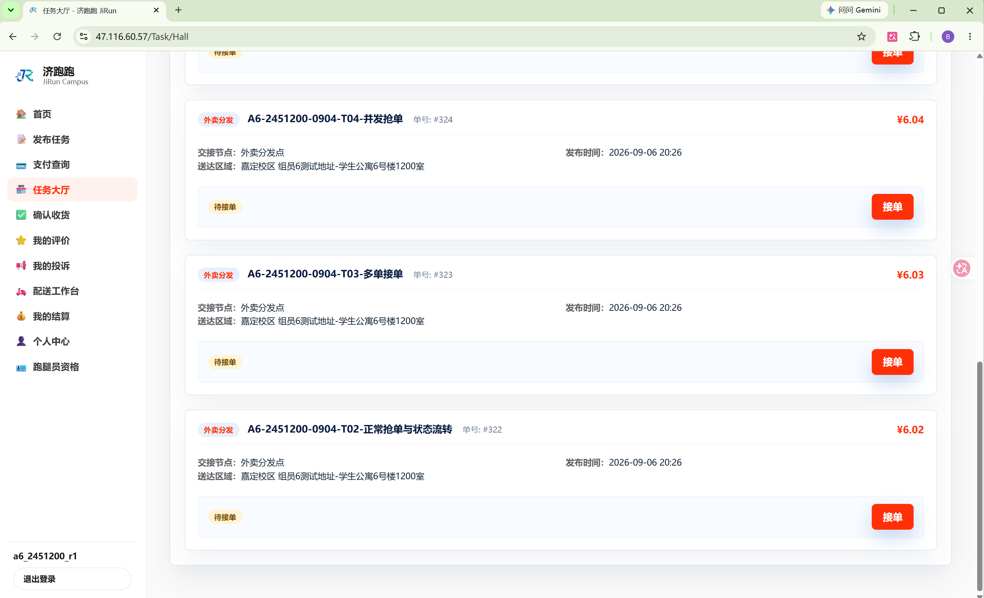
图 3-2 跑腿员任务大厅与接单入口

支付与退款

功能设计
系统采用送达后付款。任务进入 WAIT_CONFIRM 后，只有发布者可以确认收货；选择现金、微信或支付宝完成支付后，payments.pay_status 更新为 PAID，任务才进入 FINISHED。若选择稍后付款，任务保持待确认或待付款语义，不允许提前评价或结算。退款必须基于已有支付记录，由用户申请、管理员审核，并与任务、支付及争议状态联动。
业务动作 | 前置条件 | 结果
确认支付 | 最终接派存在，任务 WAIT_CONFIRM，当前用户为发布者 | 支付 PAID、任务 FINISHED，重复请求幂等
申请退款 | 支付 PAID，本人任务，未进入禁止退款的已结算边界 | 新增 APPLY 退款并阻断普通结算
同意退款 | 管理员，退款 APPLY，金额合法 | 退款 APPROVED 或 DONE，支付可转 REFUNDED
拒绝退款 | 管理员，退款 APPLY | 退款 REJECTED，支付维持 PAID

关键实现
PaymentService 和 RefundService 负责归属、状态、金额与重复提交校验；Repository 在事务内锁定支付或退款记录。线上付款可保存第三方流水号，现金付款允许为空。异常状态、重复退款和不存在的业务编号都转换为明确业务结果，避免直接暴露 Oracle 异常。
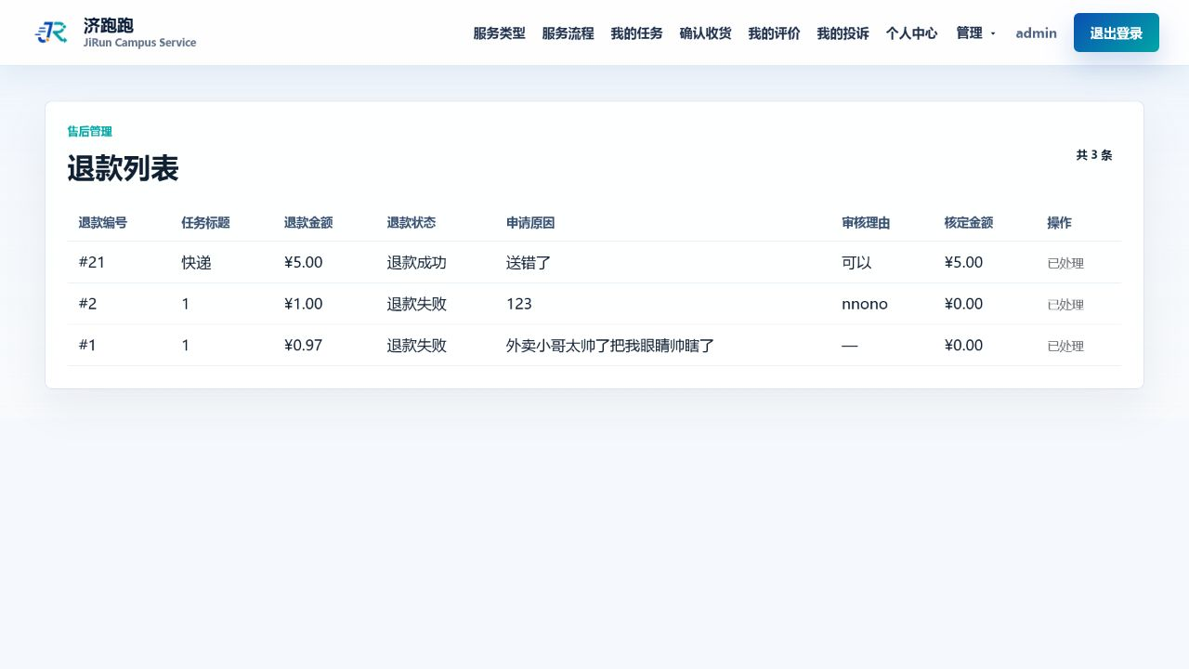
图 3-3 管理员退款处理列表

评价投诉与信誉

功能设计
评价和投诉面向一次真实接派服务，而不是只绑定任务主单。评价要求任务 FINISHED、支付 PAID 且不存在活动退款，同一任务最多评价一次。评分 1 至 5 对应信誉变化 -2、-1、0、+1、+2，最终信誉分限制在 0 至 100。投诉由发布者提交，管理员处理；投诉成立时在同一业务操作中完成状态更新和信誉扣减。
规则 | 约束 | 一致性措施
评价资格 | 本人任务、已完成、已付款、无活动退款 | 服务层在事务内重新读取最终接派与支付
评价唯一 | 一项任务一次评价 | 服务检查与数据库唯一约束双重保护
信誉变动 | 评分映射，结果限制 0 至 100 | 保存实际 credit_delta，新增编辑删除均可回算
投诉处理 | 本人提交、管理员处理、不得重复结案 | 成立时一次性扣分，重复请求不重复扣减

关键实现
ReviewService 和 ComplaintService 不接收客户端指定的 runner_id，而是根据任务的最终有效接派记录确定服务对象。列表页面通过 ViewModel 显示中文状态和匿名信息；管理员可查看全部评价与待处理投诉，普通用户只能查看本人记录。

结算审计与报表

功能设计
结算候选只包含属于目标跑腿员、已付款、已完成、未退款、无活动投诉且未被其他结算单引用的支付记录。系统按订单金额汇总并计算 10% 平台费，主表和结算支付明细同事务写入。审计支持状态日志、支付和退款三类对象；报表按月生成订单、支付和投诉指标，可关联审计依据并导出 UTF-8 CSV。
子模块 | 关键状态 | 实现要点
结算 | WAITING、DONE、BLOCKED | 支付只结算一次，校验跑腿员归属，DONE 为终态
审计 | PASS、ABNORMAL | 主审计表和不同对象明细同事务写入，目标编号去重
报表 | GENERATED、EXPORTED | 按 yyyy-MM 读取真实业务，保存记录，导出后更新状态

关键实现
SettlementService 通过候选查询和事务锁定防止重复纳入；AuditService 按审计对象选择对应明细表；ReportService 查询周期数据、计算统计指标并持久化报表与审计关联。删除报表只删除报表及其关联，不删除审计历史。
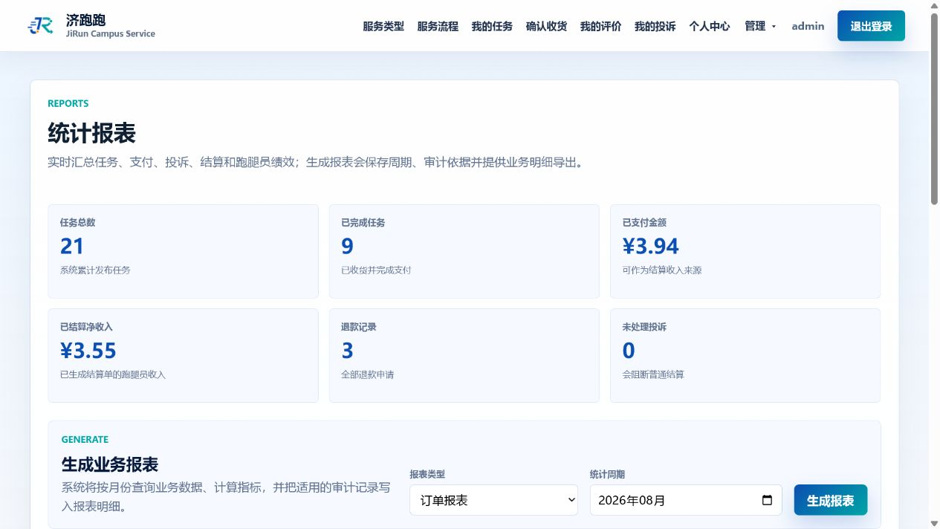
图 3-4 管理员统计面板与报表生成

数据库设计

数据模型原则
数据库使用 Oracle 19c，共包含 24 张关系表。模型以第三范式为基础：用户地址采用弱实体复合键；服务类型与节点通过关系表表达多对多适用范围；任务公共字段与三类专属字段垂直拆分；支付、退款、评价、投诉、结算、审计与报表分别保存自身事实，并通过外键关联。
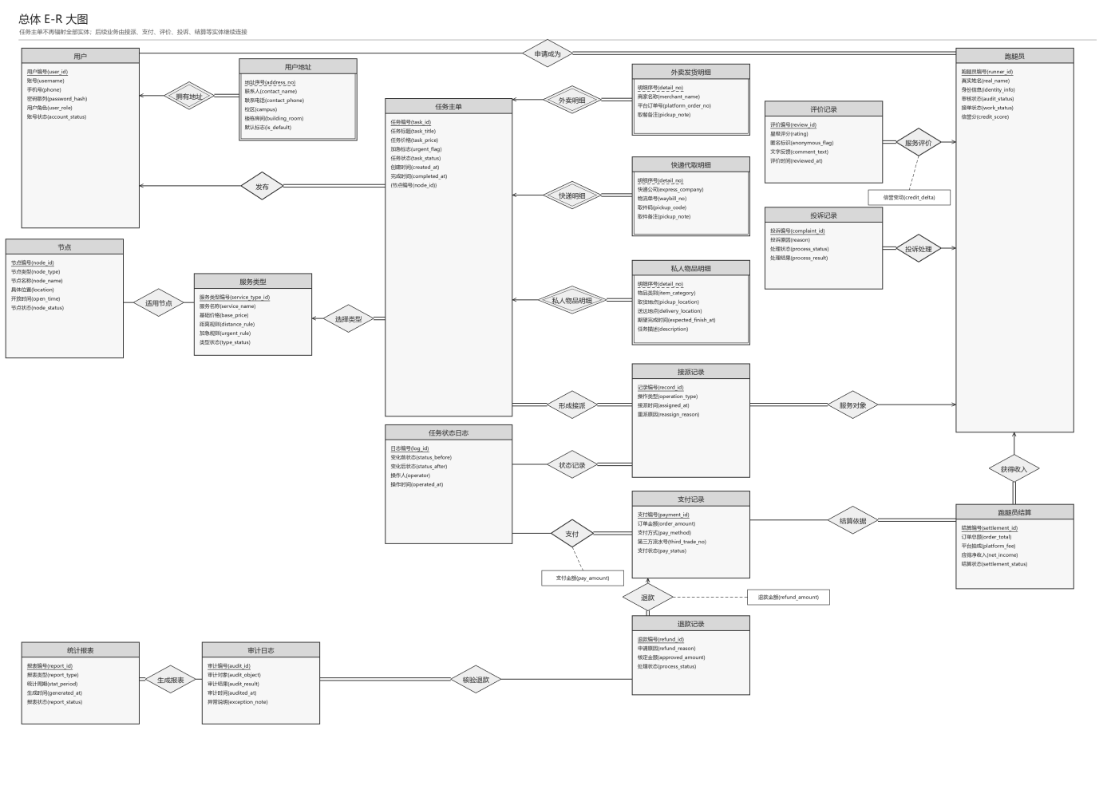
图 4-1 系统总体 E-R 图

关系结构
users、tasks、assign_records 和 payments 构成主业务骨架。用户通过复合外键选择自己的地址；任务通过 service_type_id 与 node_id 的复合外键约束适用规则；任务明细以 task_id 依赖任务主单；支付、评价和投诉绑定接派记录；结算支付明细保证同一 payment_id 只能进入一个结算；审计和报表通过专用关联表连接。
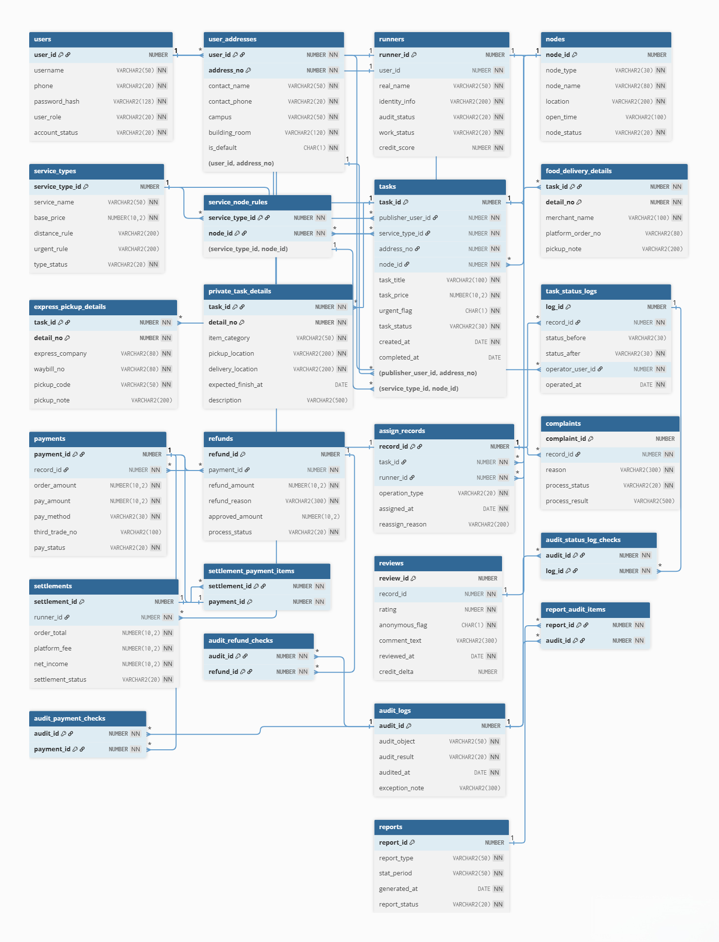
图 4-2 数据库关系图

数据表分组
分组 | 数据表 | 用途
账户基础 | users、user_addresses、runners | 账号、地址、跑腿资格和信誉
服务配置 | nodes、service_types、service_node_rules | 节点、价格规则和适用范围
任务履约 | tasks、三类 details、assign_records、task_status_logs | 任务发布、专属字段、接派和状态日志
支付售后 | payments、refunds、reviews、complaints | 收款、退款、评价和投诉
运营管理 | settlements、settlement_payment_items、audit_logs、三类 audit checks、reports、report_audit_items | 结算、审计和统计报表

关键约束与索引
• users.username 与 phone 唯一，password_hash 非空，角色和账号状态使用 CHECK 约束限制英文代码。
• user_addresses 以 user_id、address_no 为复合主键，并通过函数唯一索引保证每个用户至多一个默认地址。
• tasks 对发布者地址和服务节点规则使用复合外键，避免跨用户地址和无效服务节点组合。
• 三类明细分别依赖 tasks，一次业务发布由服务层保证只写一种明细。
• reviews 对任务或接派关系实施唯一性与完整性约束，信誉分与任务价格在迁移中增加边界保护。
• settlement_payment_items 对 payment_id 保持唯一，确保同一支付不可重复结算。

事务与锁策略
应用在需要跨表一致性或存在并发竞争的操作中显式开启事务。抢单锁定任务和跑腿员；地址新增锁定用户；支付与退款锁定接派或支付；评价锁定业务对象并同步信誉；结算锁定结算单和候选支付。当前仓储层可静态检出 15 处 FOR UPDATE 语句，形成了从服务规则到数据库并发控制的双层保障。

测试运行与部署

测试策略与结果
项目使用小型高价值测试工程验证状态机、权限、事务、幂等和并发，不以简单 CRUD 用例数量作为目标。Service 测试通过仓储接口替身隔离 Oracle；静态门禁检查数据库规模、防伪属性、分层边界、行锁和配置外置；共享 Oracle 的手工端到端测试用于证明真实页面、事务和最终数据。
验证项 | 当前结果 | 说明
Release 自动化测试 | 58/58 通过 | 覆盖任务、接单、支付退款、评价、地址、结算和报表等核心服务
数据库表 | 24 张 | 满足课程设计规模并与数据库字典一致
POST 防伪 | 47/47 | 所有修改状态的 MVC POST Action 均校验令牌
分层边界 | 通过 | Controller 只用 Service，Service 不包含 Oracle 命令
行锁 | 15 处 | Repository 中存在真实 FOR UPDATE 竞争控制
真实数据库验收 | 通过 | 主链路、权限、并发、售后、结算审计和报表已留存证据

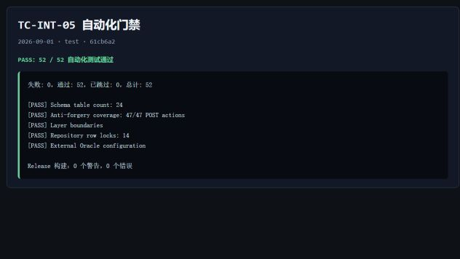
图 5-1 阶段性自动化门禁执行记录

本地运行
开发机安装 .NET SDK 9 后，可在仓库根目录使用统一脚本启动，也可以直接运行应用项目。开发环境从 appsettings.Local.json 或环境变量读取 OracleDb 连接串。共享数据库通过 SSH 隧道映射到 127.0.0.1:15210/orclpdb1，真实账号和密钥由负责人单独提供。
.\scripts\run-backend.ps1
dotnet run --project backend\src\CampusDelivery.Api\CampusDelivery.Api.csproj
powershell -NoProfile -ExecutionPolicy Bypass -File .\scripts\run-tests.ps1
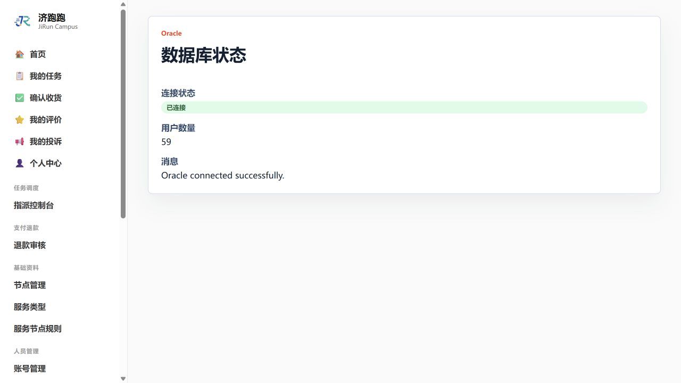
图 5-2 Oracle 数据库连接状态页面

部署结构
公网访问入口为 https://47.116.60.57/。外部请求通过 HTTPS 443 到达反向代理，再转发到 ASP.NET Core 内部端口；Oracle 不直接开放公网端口。部署时需要记录分支和提交号，配置连接串环境变量，并分别检查首页、登录重定向、数据库状态和关键业务路由。
环节 | 地址或配置 | 验证方式
公网入口 | https://47.116.60.57/ | 首页返回 200，受保护页面正常重定向登录
本地应用 | http://localhost:5227 | 运行脚本后访问首页与 Database/Status
Oracle 隧道 | 127.0.0.1:15210/orclpdb1 | Test-NetConnection 与数据库状态页
配置 | ConnectionStrings:OracleDb | 本地文件或环境变量覆盖，仓库无真实凭据

已知边界
当前验收重点是核心业务闭环、权限、并发和数据一致性，尚未建设持续集成工作流、独立可重建测试库、浏览器兼容矩阵和压力容量测试。自动距离计价、完成凭证上传、超时自动签收和第三方取件码核验需要地图、文件存储、定时任务或外部服务，保留为后续扩展，不作为本轮已实现能力。

总结
本系统已经完成从账户与配置、三类任务发布、接派配送、送达后付款，到退款评价投诉、跑腿员结算、审计与报表的完整实现。五层架构明确了页面、控制、业务、持久化和数据库的职责；Oracle 关系模型以真实接派记录为业务核心；事务、行锁、状态机、对象归属与数据库约束共同保护数据一致性。
测试结果表明当前版本能够在 .NET 9 与 Oracle 19c 环境中稳定构建和运行，58 项自动化测试、47 个 POST 防伪检查、24 表结构检查、15 处行锁检查和分层门禁均通过。结合共享数据库端到端证据，系统已经具备课程设计答辩与后续迭代所需的可运行性、可解释性和可验证性。
后续工作可在不破坏现有主流程的前提下，优先完成任务类型与服务类型联动、敏感明细的角色化展示、基础数据漂移核验以及持续集成；需要外部能力的自动计价、文件凭证和定时签收应在明确接口、异常处理和数据模型后再逐步接入。
- 图表索引
图索引
• 图 2-1 系统门户与访客入口
• 图 3-1 外卖分发任务发布成功页面
• 图 3-2 跑腿员任务大厅与接单入口
• 图 3-3 管理员退款处理列表
• 图 3-4 管理员统计面板与报表生成
• 图 4-1 系统总体 E-R 图
• 图 4-2 数据库关系图
• 图 5-1 阶段性自动化门禁执行记录
• 图 5-2 Oracle 数据库连接状态页面
表索引
• 角色需求与访问边界
• 非功能性需求
• 技术选型与运行结构
• MVC 五层职责
• 模块与核心数据
• 各业务模块动作序列与约束
• 数据表分组
• 测试结果
• 部署验证

